图书馆新书导读216期
- 题名：移动机器人原理与设计  作者：(法) 吕克·若兰著  出版社：机械工业出版社  出版年：2018  索书号：TP242/58  馆藏地：第二借阅室  导读：  《21世纪高等院校电气工程与自动化规划教材：移动机器人原理与设计》介绍了小型移动机器人的基础理论、基本原理及结构。以“创意之星”机器人为例，对机器人中常用的传感器、驱动装置作了较为详细的介绍。《21世纪高等院校电气工程与自动化规划教材：移动机器人原理与设计》给出了几个设计实例，供读者参考；对移动机器人定位导航技术也作了介绍；最后给出了实验指导，以方便实践教学。本书简洁易懂、实践性较强，可作为高等院校智能科学与技术、自动化、机电一体化、机械设计制造及自动化等相关专业的教材。 | 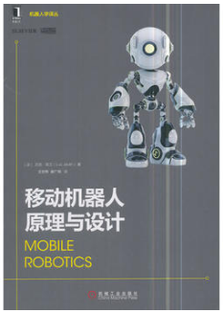

 | - 题名：LED驱动电源设计100例.第2版  作者： 周志敏，纪爱华编著  出版社：中国电力出版社  出版年：2018  索书号：TN383.02/19=2  馆藏地：第二借阅室  导读：本书结合目前国内外 ＬＥＤ 照明技术的发展动态， 以 １００ 个 ＬＥＤ 照明驱动电路设计实例为本书的核心内容。 全书分为 ４ 章， 系统地介绍了 ＬＥＤ 驱动电源基础知识、 通用 ＬＥＤ 照明驱动电路设计实例、 车用 ＬＥＤ 照明驱动电路设计实例、 ＬＥＤ 背光照明驱动电路设计实例。 本书内容丰富、 深入浅出， 具有很高的实用价值， 是从事 ＬＥＤ 照明设计和应用的工程技术 人员的必备读物。本书可供电信、 信息、 航天、 汽车、 国防及家电等领域从事 ＬＥＤ 照明研发、 设计、 应用和生产企业的工程技术人员 及相关专业高等院校的师生阅读参考。 | 
③题名：PHP+MySQL网站开发从零开始学:视频教学版  作者：樊爱宛, 黄凯编著  出版社：清华大学出版社  出版年：2017  索书号：TP312PH/62  馆藏地：第二借阅室  导读：PHP是一种跨平台的开源的服务器端嵌入式脚本语言，MySQL是最流行的关系型数据库管理系统，它们的配合使得Web开发者能够快速地写出动态生成页面的脚本，从而在全球获得越来越多网站开发人员的青睐。本书通过结合不同难度的案例，比较全面地介绍PHP 7 MySQL 5.6动态网站开发技术。本书内容对于初学者来说理解起来极其容易，可以快速入门，只需要几个小时就可以自己编写一些简单的脚本。希望这本书能帮助喜欢PHP MySQL的朋友，完全掌握PHP MySQL 动态网站开发的技术要点，并具备动态网站开发能力。 |  | 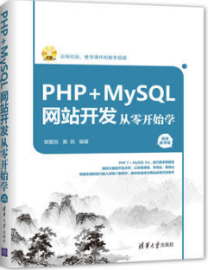

④题名：时装设计手绘完全自学教程  作者：设计手绘教育中心编著  出版社：人民邮电出版社  出版年：2018  索书号：TS941.28/47  馆藏地：第二借阅室  导读： 本书是一本帮助时装手绘初学者有效地掌握时装画的表现技法、提高人物造型表现能力的教程。本书共分为8章，从讲解时装画的基础知识和人体结构、动态及局部表现始，然后深解析服装款式、面料、局部、配饰等的表现，并对各类服装风格行了赏析。全书结构清晰，深浅出，实战性强。随书附赠26集教学视频，时长580分钟，读者可以通过扫描封底“资源下载”二维码获得下载方法，配合图书行学习，提高学习效率。 本书适合时装手绘初学者、服装设计专业的学生及广大时装手绘爱好者阅读，也可以作为服装院校及相关培训机构的教材。 | 

⑤题名：配电网标准化建设改造知识题库  作者：国网山东省电力公司编  出版社：中国电力出版社  出版年：2017  索书号：TM727/43  馆藏地：第二借阅室  导读:  本书的特色是以题型为章目,章下设多个单元.这是一种全新的体例设计,提供了一种针对不同题型进行专项复习的思路.本书含5科,题量充足,难度适宜,是一本非常好的提高性辅导图书。 | 

